1. 产品简介
RS-WS-DC-6C系列产品是一款大屏液晶显示无线通信温湿度测点。产品采用我司独有的无线扩频技术，通信距离远，视距可达800米，穿透能力强，可穿透3~4堵混凝土墙，独有的跳频技术，通信抗干扰能力强。
温湿度采集精度高于国标，可设置温湿度上下限报警值。设备采用大屏液晶显示方便用户观察，内置高分贝蜂鸣器，具有就地声光报警的功能，限值可自由设置，温度湿度凭密码校准等功能。
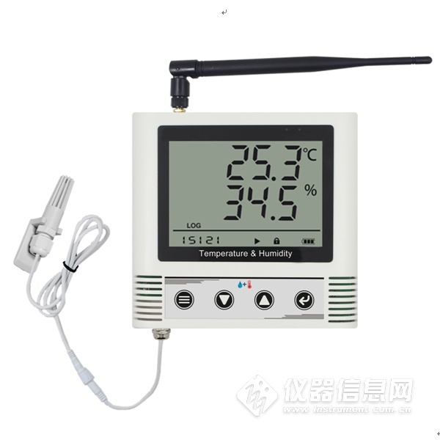
设备内置电池，一次充电可使用6个月，用户可通过电源适配器接交流220V给设备充电。现场无需进行通信布线，在控制成本的基础上，满足了现场工程的应用，极大的缩短了工程施工周期。避免了传统485设备施工过程中要求布线极其规范、任何一台设备出现问题往往会导致整个通信网络的失败、排查问题极其浪费时间等问题。
设备广泛应用于冷链物流、食品药品、生物制品、特殊仓储、电子化工、卫生医疗系统、服务器机房和科研实验室等行业，24 小时监测温湿度的数据。
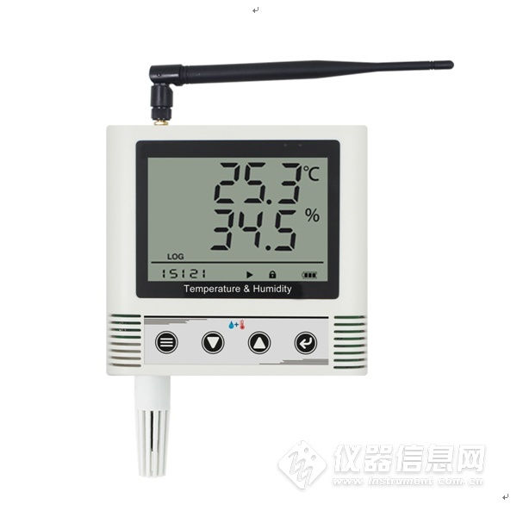
2. 产品选型
RS-WS-DC-6C系列无线电产品为内置电池供电，带有大屏液晶显示，可根据应用场合不同，分为探头内置型和探头外延型，具体如下表：
RS- |  |  |  |  | 公司代号
 | WS- |  |  |  | 温湿度变送|传感器
 |  | DCS- |  |  | 内置电池带存储
 |  | DC- |  |  | 内置电池不带存储
 |  |  | 6C- |  | 大液晶壳
 |  |  |  | 4 | 内置精装探头
 |  |  |  | 5 | 外延精装探头
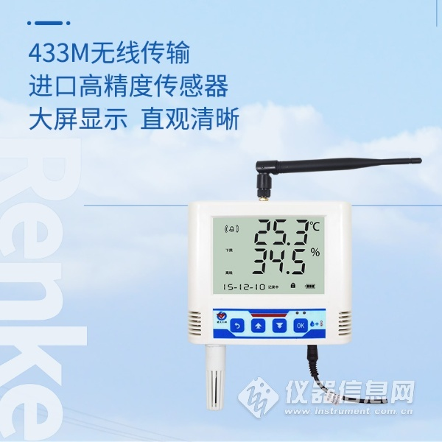
3. 功能特点
■ 大屏液晶显示，壁挂式安装，可现场粘贴到墙壁或冰箱外壁。
■ 433M无线传输，现场施工免布通信线。
■ 通信距离可达视距800米或穿透4堵墙。
■ 内置电池供电，1分钟传输一次数据一次充电可连续使用6个月。
■ 可通过液晶按键进行上下限及校准值设定。
■ 内置蜂鸣器报警，及报警指示LED可实现就地声光报警。
■ 外延探头型探头线最长可达30米且多种探头应用于不同场合可选。
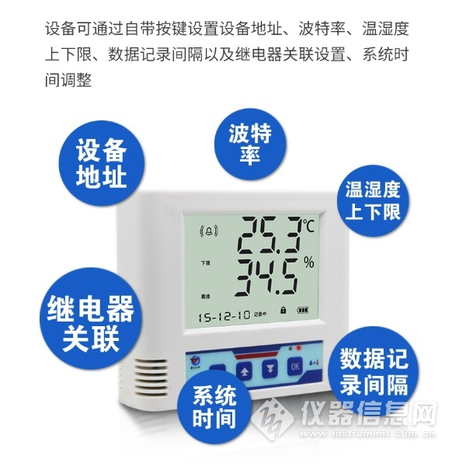​
4. 技术参数说明
供电 | 5V外接电源或内置电池
功率 | 0.002W（内置电池供电时）
A准精度 | 湿度 | ±2%RH(5%RH~95%RH,25℃)
 | 温度 | ±0.4℃（25℃）
B准精度  （默认） | 湿度 | ±3%RH(5%RH~95%RH,25℃)
 | 温度 | ±0.5℃（25℃）
变送器电路工作温湿度 | -20℃~+60℃，0%RH~80%RH
探头工作温度 | -40℃~+80℃
探头工作湿度 | 0~100%RH
温度显示分辨率 | 0.1℃
湿度显示分辨率 | 0.1%RH
温湿度刷新时间 | 1s
长期稳定性 | 湿度 | ≤1%RH/y
 | 温度 | ≤0.1℃/y
响应时间 | 温度 | ≤25s(1m/s风速)
 | 湿度 | ≤8s(1m/s风速)
输出信号 | 无线电信号
传输距离 | 室内 | 可穿3~4堵混凝土墙
 | 室外 | 视距大于800米
报警功能 | 内置蜂鸣器
电池工作时间 | ≥6个月

